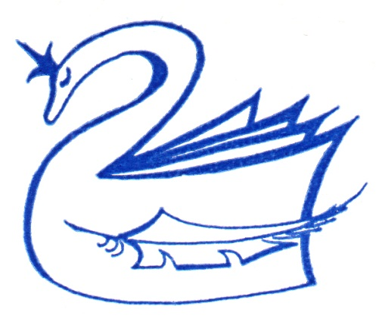
П О Л О Ж Е Н И Е
о городском конкурсе
детской рукописной книги
«Все краски Севера»
Отдел по культуре, спорту и делам молодежи Администрации города Оленегорска и подведомственной территории, МУК «Централизованная библиотечная система» и Центральная детская библиотека, Комитет по образованию г. Оленегорска объявляют очередной городской конкурс детской рукописной книги.

- Организация и условия
1.1. Конкурс объявляется с 30 октября 2019 года.
1.2. В конкурсе могут участвовать дошкольники строго от 5 лет, обучающиеся школ, студенты образовательных учреждений начального, среднего и высшего профессионального образования (до 21 года), семьи, участники творческих объединений, кружков, студий, школьные и сельские библиотеки, авторские коллективы и коллективы авторов, Центр внешкольной работы, детская художественная школа и школа искусств, другие организации на всей территории муниципального образования город Оленегорск с подведомственной ему территорией.
1.3. На конкурс принимаются: стихи, рассказы, сказки, очерки, путевые заметки с реальным или фантастическим сюжетом, легенды, предания, истории о жизни своей семьи, далеких и близких предков.
1.4. В конкурсе выделены следующие возрастные группы:
- младшая: дошкольники (от 5 лет) – 1-4 классы;
- средняя: 5-8 классы;
- старшая: 9-11 классы – молодёжь (до 21 года);
- семейная (семейные и коллективные работы).
1.5. В конкурсе объявляются следующие номинации:
- «Доблесть героев бессмертна» (к 75-летию Победы в Великой Отечественной войне);
- «Мурманск – город моей мечты»;
- «Скандинавская мозаика» (литература, культура, история и традиции северных стран: Норвегия, Финляндия, Швеция, Дания);
- «Мой сильный маленький народ» (коренные народы Крайнего Севера);
- «Стань природе другом»;
1.6. Вопросами организации и проведения конкурса занимается рабочая группа, формируемая из учредителей конкурса.
1.7. Конкурсная книга должна иметь формат не более А3, обложку, титульный лист, оглавление, содержать основные сведения об авторе, художнике – иллюстраторе (фамилия, имя, возраст, школа, класс, место проживания, контактные телефоны), быть безопасной для чтения.
- Подведение итогов
2.1. Материалы на конкурс принимаются Центральной детской библиотекой МУК «ЦБС» г. Оленегорска до 09 февраля 2020 г.
2.2. Мастерство, оригинальность, качество оформления книг оценивает жюри, в состав которого включены представители учреждений – организаторов.
2.3 Подведение итогов городского конкурса состоится на Празднике юных писателей в Оленегорске 16 февраля 2020 года.
2.4. Книги – победители городского конкурса 29 февраля 2020г. отправляются на Международный конкурс детской рукописной книги в г. Мурманск в Государственную областную детско-юношескую библиотеку имени В.П. Махаевой (Буркова, 30), итоги которого будут объявлены 24 апреля 2020г.
2.5. Положение о Международном конкурсе и приглашение на заключительный праздник в г. Мурманск являются основанием для направления участников на праздник в г. Мурманск.
2.6. Конкурсная книга передается в Музей детской рукописной книги при Мурманской областной детско-юношеской библиотеке с предоставлением прав на использование конкурсной работы в некоммерческих целях.
- Награждение
3.1. Участникам городского конкурса вручаются Грамоты и благодарственные письма
4. Контакты
Центральная детская библиотека г. Оленегорска (Ленинградский проспект, дом 7)
Заместитель директора МУК «ЦБС»: Нистратова Елена Юрьевна
Главный библиотекарь ЦДБ: Посова Ирина Юрьевна
Главный библиотекарь ЦДБ Васкум Наталья Витальевна.
Тел.: 54-916
Электронная почта: cdb@ol-cbs.ru

